作业 4

丁平尖
2026 年 6 月 17 日

1 注意事项
1. 编程题需要打印相应的输出；
2. 将 ipynb 文件提交至 github 上，命名为：HW04-学号-姓名.ipynb

2 序列模型

2.1 理论计算题
给定一个字符序列 "ababc"，假设采用一阶马尔可夫模型（即 p(xt |xt−1)），使用拉普拉斯平滑（加 1 平滑）估计以下条件概率：
1. p(’a’ | ’b’)
2. p(’c’ | ’b’)
（词汇表为 {'a','b','c'}，计算时考虑所有可能转移，包括未出现的情况。）

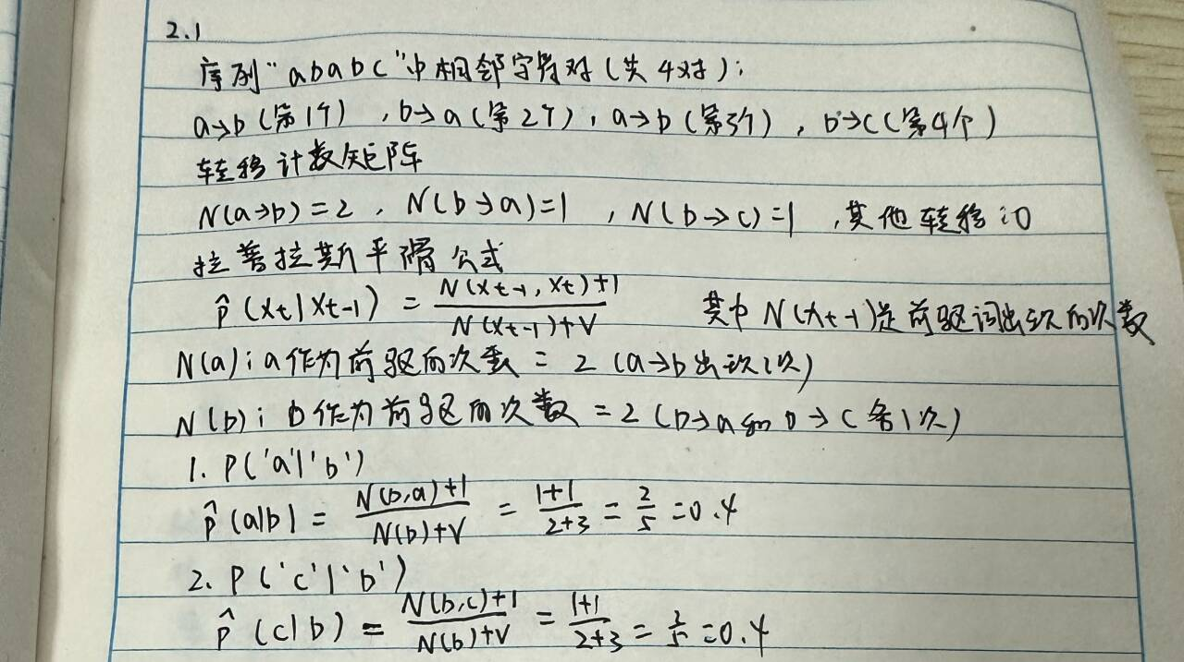

2.2 编程题
编写一个函数 preprocess_text(text, n)，完成以下步骤：
1. 将文本转换为小写，去除标点符号（保留字母和空格）。
2. 按空格分词。
3. 构建词汇表（按出现频率排序，分配整数 ID，从 0 开始）。

3 循环神经网络 2

4. 用滑动窗口生成长度为 n 的特征序列和对应的下一个词标签（用于自回归语言模型）。
返回词汇表字典和 (特征列表, 标签列表)。例如，输入 "The time machine" 和 n=2，应生成特征 [['the','time'], ['time','machine']]和标签 ['machine', None]（若无后续词则忽略）。

3 循环神经网络

3.1 理论计算题
考虑一个线性 RNN（无偏置）， 定义为 ht = Whh ht−1 + Whxxt ，输出ot = Woh ht。假设损失函数为平方损失 L 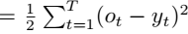。推导损失对权重 Whh 的梯度表达式（通过时间反向传播，展开到所有时间步），并说明梯度消失或爆炸的条件。
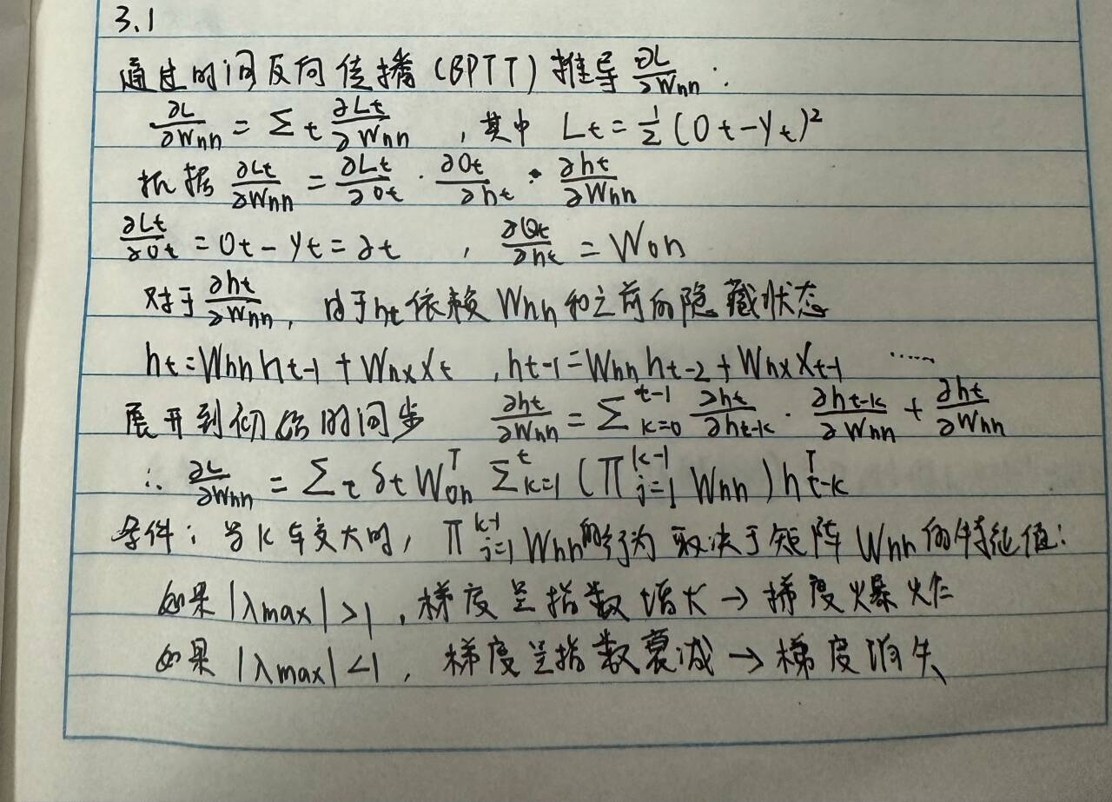

3.2 编程题
实现一个简单的 RNN 单元的前向传播和单步反向传播（仅计算梯度，不更新）。给定输入 x_t（形状 (batch_size, input_size)）、上一隐藏状态 h_prev（形状 (batch_size, hidden_size)），以及权重 W_hx, W_hh, b_h，计算当前隐藏状态 h_t。同时实现反向传播，已知上游梯度 dh_next （即损失对 h_t 的梯度）， 计算 dx_t, dh_prev, dW_hx, dW_hh, db_h（使用tanh 激活函数）。

4 高级循环神经网络

4.1 理论计算题
假设一个深度双向 RNN，有 L 层，每层隐藏单元数为 H，输入维度为
D，输出维度为 O（仅考虑最后输出层）。计算该模型的参数总数（包括所有全连接层的权重和偏置）， 忽略嵌入层和输出层之前的投影，明确给出表达式。

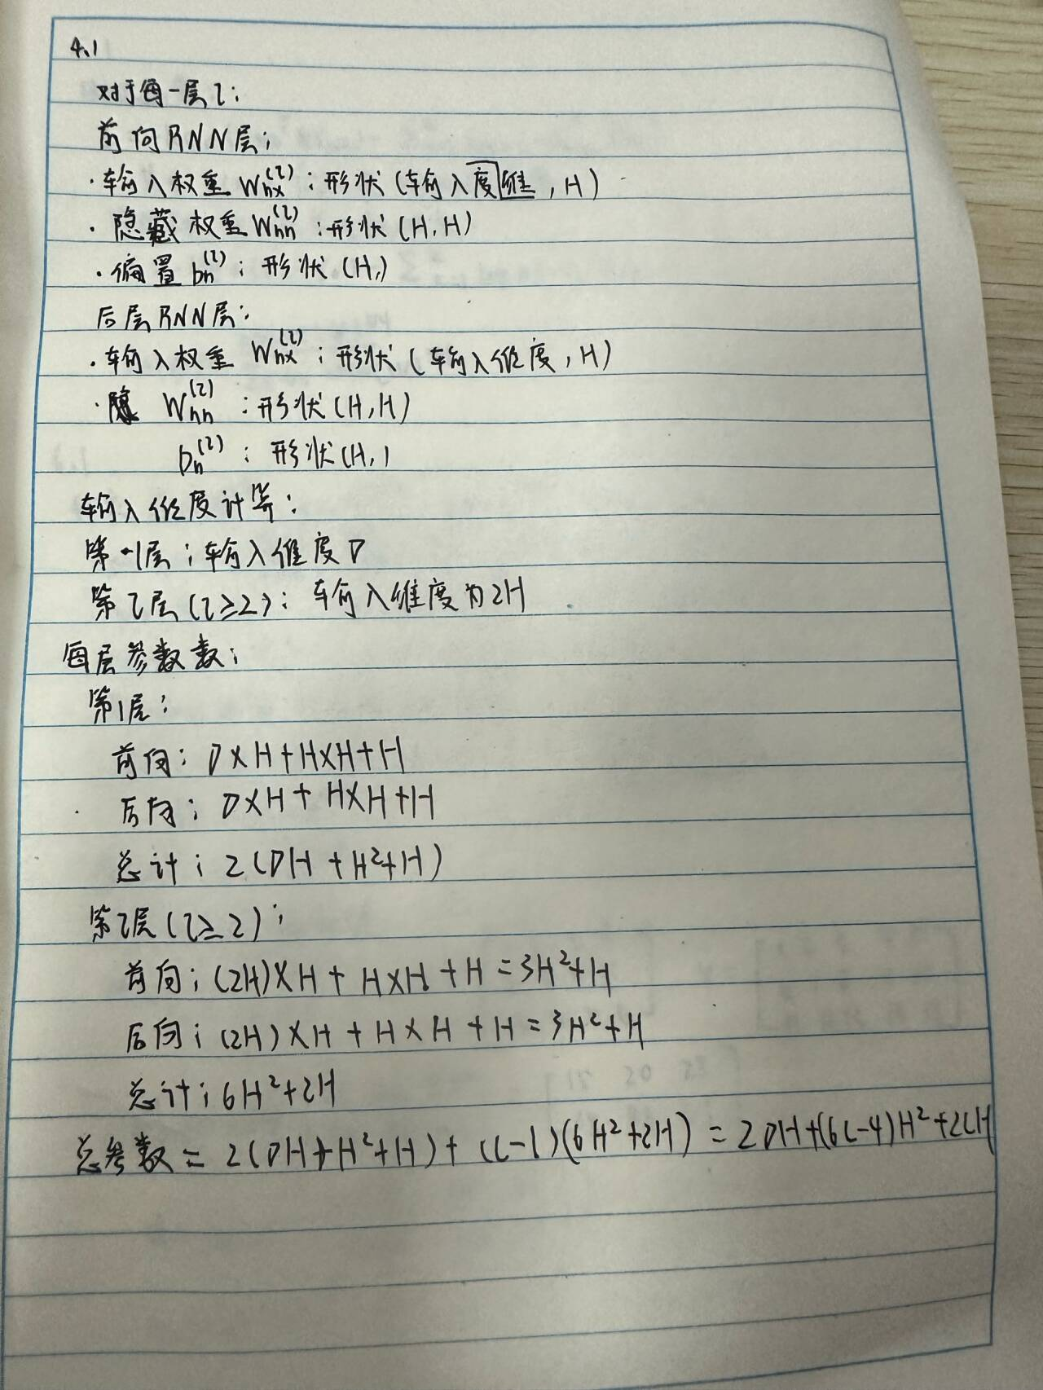

5 嵌入向量 3

4.2 编程题
实现一个双向 RNN 编码器，接收序列 X（形状 (seq_len, batch, input_dim)），使用 torch.nn.RNN 或手动实现。要求返回每个时间步的拼接后的前向和后向隐藏状态（形状 (seq_len, batch, 2*hidden_dim)），以及最终时间步的拼接隐藏状态（作为序列表示）。

5 嵌入向量

5.1 理论计算题
在 Skip-gram 模型中，给定中心词 wc 和上下文词 wo ，使用负采样（采样 K 个负样本）。推导其损失函数（对数似然）的表达式，并说明如何从噪声分布中采样负样本。假设词向量为 vc , uo ，负样本词向量为 unk ，写出完整的目标函数。
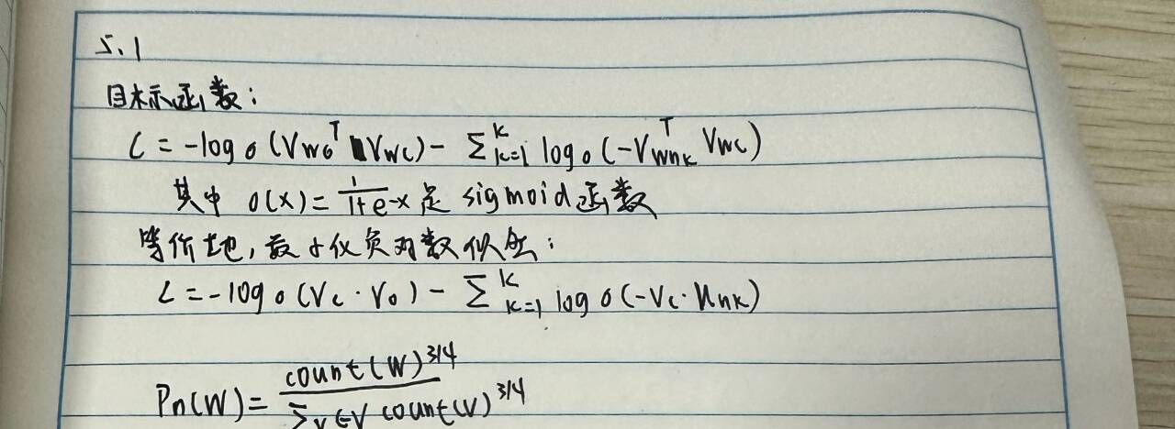

5.2 编程题
实现 CBOW 模型的前向传播和损失计算（不使用负采样，仅用完整 softmax）。给定一批上下文词的索引列表（每个样本有 context_size 个上下文词），词汇表大小 V，嵌入维度 d。输入权重矩阵 W（形状 (V, d)）和输出权重矩阵 W_out（形状 (d, V)）。计算平均上下文向量作为隐藏层， 然后计算输出概率分布，并计算交叉熵损失（目标为中心词索引）。返回损失值。

6 注意力机制

6.1 理论计算题
给定查询矩阵 Q ∈ 耽2 ×4 ，键矩阵 K ∈ 耽3 ×4 ，值矩阵 V ∈ 耽3 ×5。计算缩放点积注意力（无掩码）的输出矩阵，要求写出中间步骤（先计算得分矩阵，再 softmax，再加权求和）。使用 score = QKT / √dk（dk = 4）。可以只列出数值计算过程（用符号或具体数值）。

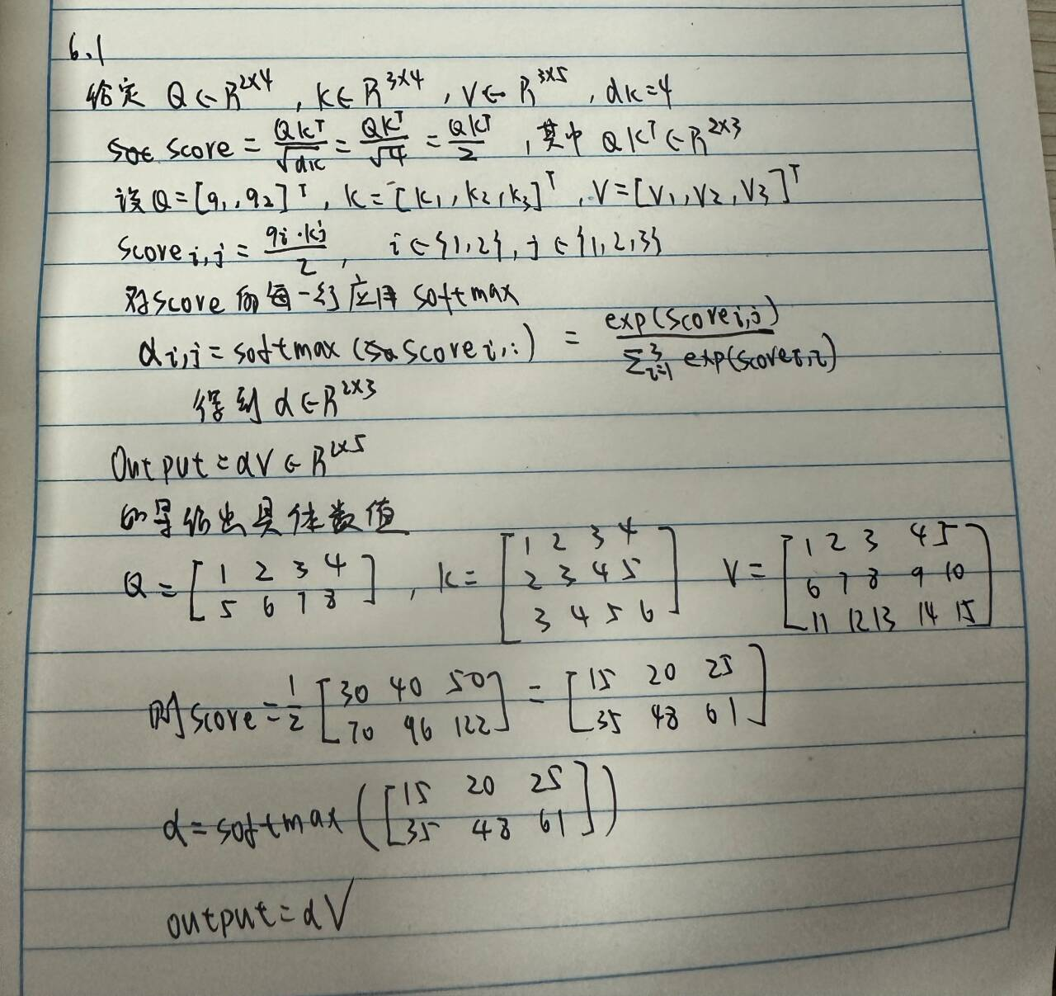

6 注意力机制 4

6.2 编程题
实现多头注意力（Multi-Head Attention）的前向传播，假设 num_heads=2， d_model=4。给定输入 X（形状 (seq_len, batch, d_model)）， 分别线性 投影得到 Q, K, V（每个头的维度 d_k = d_v = d_model/num_heads）。对每个头计算缩放点积注意力，然后将所有头的输出拼接并经过最终线性层。返回输出（形状与输入相同）。

